|  |  |
| --- | --- |
| **SỞ GIÁO DỤC VÀ ĐÀO TẠO**  **TỈNH HẬU GIANG** | **KỲ THI TUYỂN SINH LỚP 10 THPT, THPT CHUYÊN**  **NĂM HỌC 2021-2022**  **MÔN THI: TOÁN – THPT** |
| **ĐỀ CHÍNH THỨC**  *(Đề thi gồm có 02 trang)* | *Thời gian làm bài: 90 phút, không kể thời gian phát đề* |

**I. Phần trắc nghiệm: (2,0 điểm)**

**Câu 1.** Cho hàm số  . Giá trị của  bằng

|  |  |  |  |
| --- | --- | --- | --- |
| **A.** -2. | **B.** 2. | **C.** 1. | **D.** 0. |

**Câu 2.** Trong mặt phẳng với hệ tọa độ *Oxy,* cho đường thẳng *d* có phương trình . Hệ số góc của đường thẳng *d* bằng

|  |  |  |  |
| --- | --- | --- | --- |
| **A.**  . | **B.** 7. | **C.** -7. | **D.** 2. |

**Câu 3.** Phương trình  có một nghiệm bằng

|  |  |  |  |
| --- | --- | --- | --- |
| **A.** . | **B.** -7. | **C.** -2. | **D.** 5. |

**Câu 4.** Hệ phương trình  có nghiệm duy nhất là

|  |  |  |  |
| --- | --- | --- | --- |
| **A.**  . | **B.** . | **C.** . | **D.** . |

**Câu 5.** Điều kiện của *x* để biểu thức  có nghĩa là

|  |  |  |  |
| --- | --- | --- | --- |
| **A.** . | **B.** . | **C.** . | **D.** . |

**Câu 6.** Giá trị của biểu thức  bằng

|  |  |  |  |
| --- | --- | --- | --- |
| **A.** . | **B.** . | **C.** . | **D.** . |

**Câu 7.** Cho tam giác *ABC* vuông tại *A* có  và đường cao AH với  . Khi đó độ dài đoạn *BH* bằng

|  |  |  |  |
| --- | --- | --- | --- |
| **A.** . | **B.** . | **C.** . | **D.** . |

**Câu 8.** Cho tứ giác ABCD nội tiếp trong đường tròn (O). Biết  và . Khi đó, giá trị của  bằng

|  |  |  |  |
| --- | --- | --- | --- |
| **A.** | **B.** . | **C.** . | **D.** . |

**II. Phần tự luận: (8,0 điểm)**

**Câu 1 (2,0 điểm)**

a) Tính giá trị của biểu thức .

b) Tính giá trị của biểu thức  khi 

c) Cho biểu thức  với . Tìm *x* để .

**Câu 2 (2,0 điểm)**

a) Giải phương trình .

b) Giải phương trình: .

**Câu 3 (1,5 điểm)**

Trong mặt phẳng tọa độ *Oxy*, cho hàm số  có đồ thị *(P)* và đường thẳng *d* có phương trình ** với *m* là tham số.

a) Vẽ đồ thị *(P).*

b) Tìm m để đường thẳng *d* cắt *(P)* tại 2 điểm phân biệt có hoành độ  sao cho  .

**Câu 4 (2,0 điểm)**

Cho tam giác nhọn *ABC* nội tiếp trong đường tròn *(O).* Vẽ các đường cao *AH, BK* và *CP* của tam giác ABC, với 

a) Chứng minh tứ giác BPKC nội tiếp.

b) Chứng minh rằng 

c) Đường thẳng PK cắt (O) tại hai điểm E và F. Chứng minh OA là tia phân giác của .

**Câu 5 (0,5 điểm)**

Giải hệ phương trình  (với ).

**------------------HẾT-------------------**

|  |  |
| --- | --- |
| **SỞ GIÁO DỤC VÀ ĐÀO TẠO**  **TỈNH HẬU GIANG** | **HDC KỲ THI TUYỂN SINH LỚP 10 THPT, THPT CHUYÊN**  **NĂM HỌC 2021-2022**  **MÔN THI: TOÁN – THPT** |
| *(HDC gồm có 03 trang)* | *Thời gian làm bài: 90 phút, không kể thời gian phát đề* |

**I. Phần trắc nghiệm (2,0 điểm)**

|  |  |  |  |  |  |  |  |
| --- | --- | --- | --- | --- | --- | --- | --- |
| **1. B** | **2.C** | **3.D** | **4.A** | **5.C** | **6.D** | **7.A** | **8.C** |

**II. Phần tự luận (8,0 điểm)**

**Câu 1 (2,0 điểm)**

a) Tính giá trị của biểu thức .

Ta có: 



Vậy *A* = 0.

b) Tính giá trị của biểu thức  khi 

ĐKXĐ: 

Thay x = 4 (TM ĐKXĐ vào biểu thức B ta có:



c) Cho biểu thức  với . Tìm *x* để .











Để C = 1 thì 

Vậy với *x* = 81 thì C = 1.

**Câu 2 (2,0 điểm)**

a) Giải phương trình .

Ta có  nên phương trình đã cho có 2 nghiệm phân biệt



b) Giải phương trình: 

ĐKXĐ: 

Ta có: 





 (Do  nên 3*x* + 2 >0)

Đặt  , phương trình trở thành 

Ta có a + b + c = 3 + 4 + (-7) = 0 nên pt (*) có hai nghiệm phân biệt 

Với t = 1, suy ra 

Vậy phương trình có nghiệm .

**Câu 3 (1,5 điểm)**

Trong mặt phẳng tọa độ *Oxy*, cho hàm số  có đồ thị *(P)* và đường thẳng *d* có phương trình ** với *m* là tham số.

a) Vẽ đồ thị *(P).*

*Parabol (P) có hệ số nên đồng biến với x > 0 và nghịch biến với x < 0. Đồ thị hàm số đi qua gốc tọa độ O(0;0) và nhận Oy làm trục đối xứng.*

Bảng giá trị

|  |  |  |  |  |  |
| --- | --- | --- | --- | --- | --- |
| *x* | -4 | -2 | 0 | 2 | 4 |
|  | 8 | 2 | 0 | 2 | 8 |

Vẽ đths:

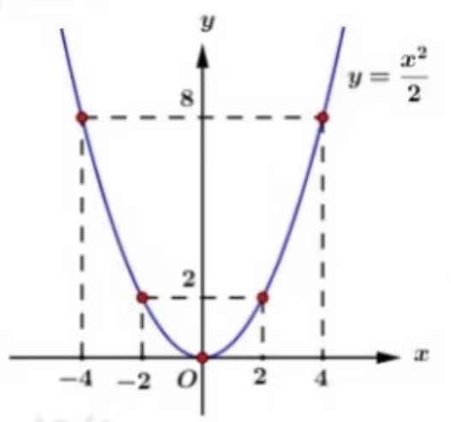

b) Tìm m để đường thẳng *d* cắt *(P)* tại 2 điểm phân biệt có hoành độ  sao cho  .

PT hoành độ giao điểm: **

Để đường thẳng *d* cắt *(P)* tại 2 điểm phân biệt thì pt (*) có hai nghiệm phân biệt



Do  nên , do đó pt (*) luôn có hai nghiệm phân biệt với mọi m  đường thẳng *d* luôn cắt *(P)* tại 2 điểm phân biệt có hoành độ 

Khi đó áp dụng ĐL Viet ta có: 

Theo bài ra ta có: 



PT (**) có hai nghiệm phân biệt 

**Câu 4 (2,0 điểm)**

Cho tam giác nhọn *ABC* nội tiếp trong đường tròn *(O).* Vẽ các đường cao *AH, BK* và *CP* của tam giác ABC, với 

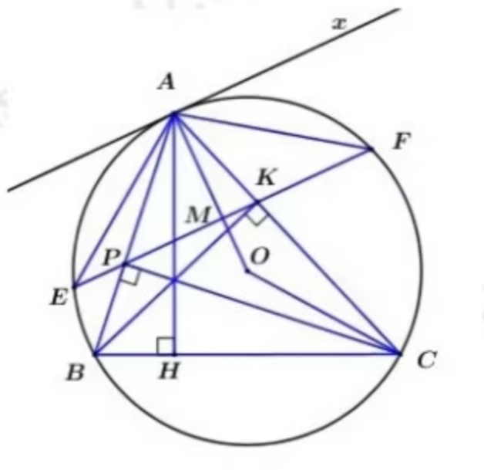

a) Chứng minh tứ giác BPKC nội tiếp.

Xét tứ giác *BPKC* có:  nên *P, K* cùng thuộc đường tròn đường kính BC.

Vậy tứ giác *BPKC* nội tiếp đường tròn đường kính *BC.*

b) Chứng minh rằng 

ABH vuông tại H nên (1)

   có OA = OC nên  cân tại O 

Ta có: 



Lại có:  (góc nội tiếp và góc ở tâm cùng chắn cung AC).

 (2)

Từ (1) và (2) ta suy ra 

c) Đường thẳng PK cắt (O) tại hai điểm E và F. Chứng minh OA là tia phân giác của .

Kẻ tiếp tuyến Ax với (O).

Ta có  (góc nội tiếp và góc ở tâm cùng chắn cung AC).

Mà  (góc ngoài và góc trong tại đỉnh đối diện của tứ giác nội tiếp BPKC)

 Hai góc này lại ở vị trí so le trong.



Ta có:  (do Ax là tiếp tuyến của (O) tại A) 

Gọi  , ta có  tại M. Suy ra *M* là trung điểm của *EF*.

Suy ra tam giác *AEF* có *OA* là đường cao đồng thời là trung tuyến

Suy ra tam giác *AEF* cân tại *A*.

Vậy đường cao *AO* là phân giác của góc *EAF*.

**Câu 5 (0,5 điểm)**

Giải hệ phương trình  (với ).



Ta có:



Thay vào phương trình (2) ta có





Do đó pt(*) vô nghiệm.

Vậy hpt đã cho vô nghiệm.